10 ДНЕВНОЕ МЕНЮ
двухразовое питание (завтрак, обед)
для возрастной группы 7-11 лет и 12-18 лет
1 ДЕНЬ
ЗАВТРАК
Каша молочная пшённая с маслом  Бутерброд с маслом с сыром  Хлеб высший сорт  Напиток из шиповника  Йогурт  Кондитерские изделия | 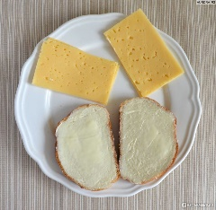  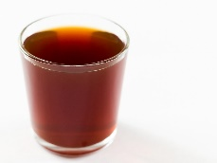  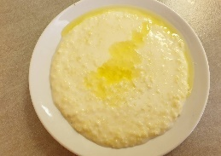  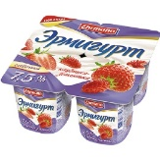  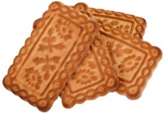  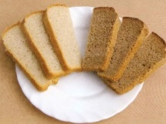
ОБЕД
Салат из свеклы с зеленым горошком  Суп гороховый с в\к колбасой  Макаронные изделия отварные  Печень говяжья по-строгоновски  Хлеб пшеничный  Хлеб ржаной  Компот из свежих плодов  Кондитерское изделие | 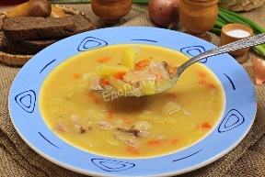  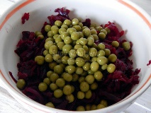  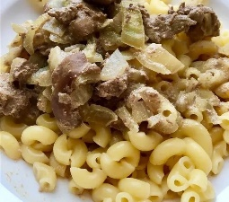  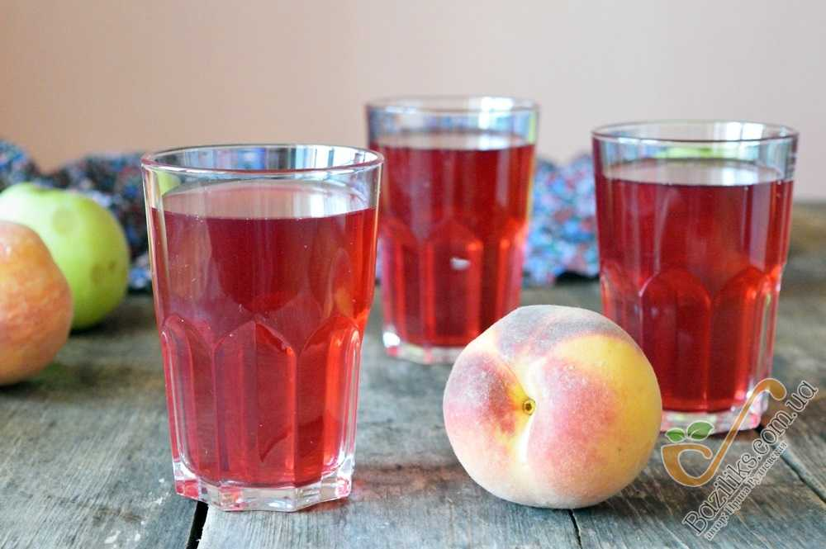  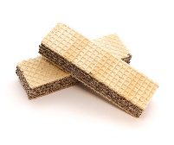

2 ДЕНЬ
ЗАВТРАК
Каша молочная кукурузная с маслом  Бутерброд с маслом с сыром  Ватрушка с повидлом  Кофейный напиток с молоком  Фрукты свежие |   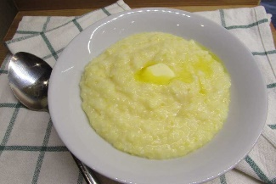    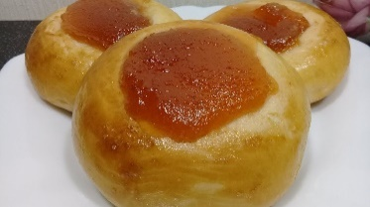
ОБЕД
Икра свекольная или морковная  Суп Солянка по-домашнему  Жаркое по-домашнему  Хлеб пшеничный  Хлеб ржаной  Чай с сахаром | 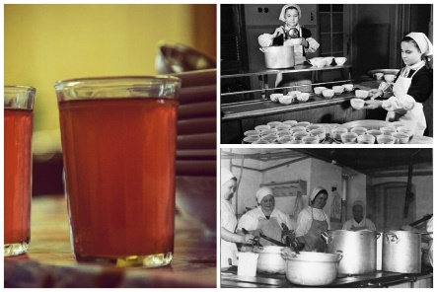  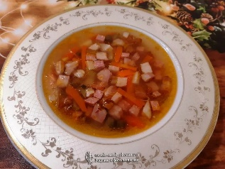  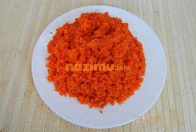  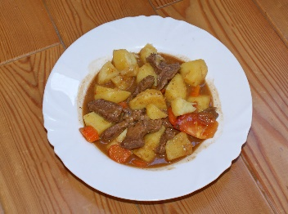

3 ДЕНЬ
ЗАВТРАК
Огурец консервированный  Рис отварной  Сосиска отварная  Хлеб высший сорт  Чай с сахаром и лимоном  Кондитерские изделия | 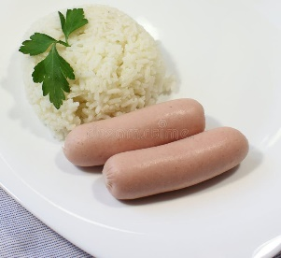  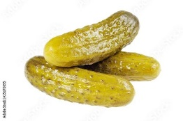  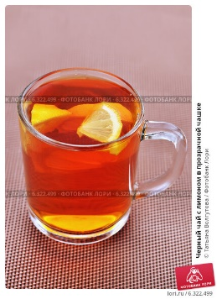
ОБЕД
Салат из кукурузы консервированной  Борщ с капустой и картофелем  Каша гречневая  Рыба горбуша запеченная с соусом  Хлеб пшеничный  Хлеб ржаной  Компот из свежих плодов | 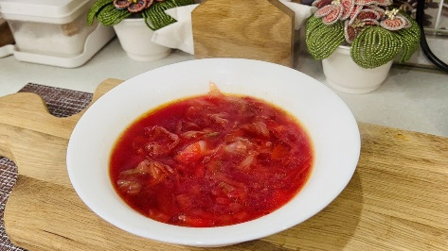  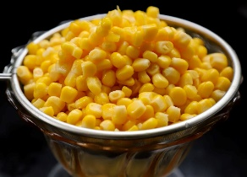  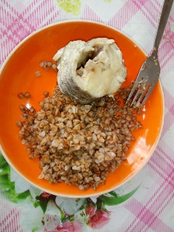

4 ДЕНЬ
ЗАВТРАК
Запеканка из творога со сгущённым молоком  Бутерброд с маслом с сыром  Хлеб высший сорт  Кондитерские изделия  Чай с сахаром | 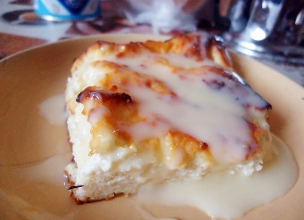
ОБЕД
Салат из квашеной капусты  Суп картофельный с макаронами на мясном бульоне  Плов с мясом  Хлеб пшеничный  Хлеб ржаной  Напиток из шиповника  Фрукты свежие |   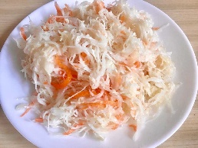  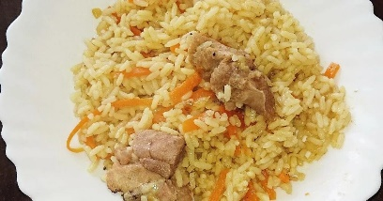  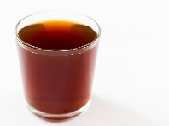

5 ДЕНЬ
ЗАВТРАК
Каша дружба с изюмом  Бутерброд с маслом с сыром  Хлеб высший сорт  Кондитерские изделия  Кофейный напиток с молоком  йогурт | 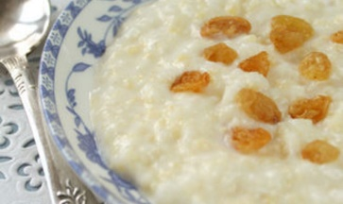  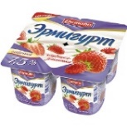
ОБЕД
Огурец консервированный  Суп картофельный с мясными фрикадельками  Макаронные изделия отварные  Сердце тушеное в соусе  Хлеб пшеничный  Хлеб ржаной  Чай с сахаром  Фрукты свежие | 